**Raclette und Kartoffeln: die Klassiker für eine gelungene Silvesternacht**

**Köstliche Raclette-Pfännchen mit Kartoffeln: drei unwiderstehliche Rezepte**

*Raclette-Pfännchen-Ideen mit Kartoffeln: drei unwiderstehliche Rezepte.*

*Bildnachweis: KMG/die-kartoffel.de/* *(bei Verwendung bitte angeben)*

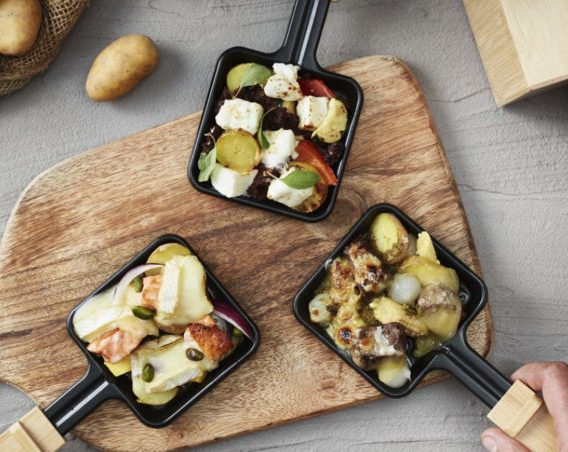

**Berlin, 20. September 2023. Das Jahr neigt sich langsam dem Ende zu und Silvester steht vor der Tür. Mit dem letzten Abend des Jahres verbinden viele Menschen festliche Zusammenkünfte, funkelnde Dekorationen und natürlich leckeres Essen mit Familie und Freunden. Doch was ist das beliebteste Silvesteressen? Raclette steht laut einer Statista-Umfrage hoch im Kurs! Perfekt dazu eignen sich Kartoffeln vom Vortag. Warum? Das erklärt die Kartoffel-Marketing GmbH.**

**Raclette: eine Silvestertradition mit Wurzeln in der Schweiz**

Silvesterabend in Deutschland, eins darf nicht fehlen: Raclette. Denn dieses Essen bietet für eine lange gesellige Silvesternacht alles, was sie braucht: Es kann über mehrere Stunden zusammen zubereitet und gegessen werden und die Füllung der Raclette-Pfännchen kann an jeden Geschmack angepasst werden. Häufig ist es genau andersherum: Gerichte brauchen lange in der Zubereitung und sind in wenigen Minuten verputzt.

Raclette hat seine Wurzeln in der malerischen Region Wallis in der Schweiz. Der Name „Raclette" stammt vom Walliser Dialektwort „racler", was „schaben" bedeutet und wurde im Jahr 1874 eingeführt[1]. Es bezieht sich auf die traditionelle Zubereitung des Käses, bei der die obere Schicht des halben Käselaibs über offenem Feuer gegrillt und dann auf Teller oder Brot abgeschabt wird[2]. Bereits 1574 war das Käseschmelzen in dieser Region bekannt.

Heute ist Raclettein der ganzen Welt beliebt – auch in Deutschland. Laut einer Statista-Umfrage[3], gehört es für knapp 30 Prozent der Befragten hierzulande zu einem gelungenen Silvesterabend dazu[4]. Bis heute enthalten die meisten Raclette-Ideen Kartoffeln. Am besten gelingt es mit Pellkartoffeln, die am Vortag zubereitet werden können. So benötigt die Kartoffel weniger Zubereitungszeit am Abend selbst. Zudem ist die Pellkartoffel einfacher in der Handhabung und lässt sich leichter in Scheiben oder Würfel schneiden.

**Raclette-Ideen mit Kartoffeln**

Für den Raclette-Abend eignen sich am besten vorwiegend festkochende Kartoffeln. „Wenn die Kartoffelscheiben oder -würfel mit Raclette-Käse überbacken werden, behalten vorwiegend festkochende Kartoffeln ihre Konsistenz und werden nicht zu matschig. So gelingen die Pfännchen bestens und das Essen lässt sich unbeschwert genießen!”, erklärt Dieter Tepel, Geschäftsführer der Kartoffel-Marketing GmbH.

Für die perfekten Raclette-Pfännchen präsentiert die Kartoffel-Marketing GmbH drei unterschiedliche, aber vor allem sehr köstliche, Rezepte mit der Kartoffel.

**1. Raclette-Pfännchen „Das Würzige“**

Dieses Pfännchen ist perfekt für Fans von herzhaften Aromen. Es enthält gegrilltes Gemüse wie Zucchini, Paprika und getrocknete Tomaten, zusammen mit Kartoffeln und würzigem Feta. Eine Prise Oregano rundet das Geschmackserlebnis ab.

Für die würzigen Pfännchen 150 Gramm Zucchini grün, 150 Gramm Zucchini gelb und 200 Gramm rote Paprika waschen und abtrocknen. Zucchini in Scheiben schneiden. Paprika entkernen und in Streifen schneiden. 80 Gramm getrocknete Tomaten in einem Sieb abtropfen lassen, etwas abtupfen und fein würfeln. 200 Gramm vorwiegend festkochende Kartoffeln vom Vortag in Scheiben schneiden.

3 Esslöffel Olivenöl auf der Raclette-Grillplatte erhitzen und Zucchini und Paprika auf höchster Stufe ca. 3 Minuten lang grillen. Mit Salz und Pfeffer leicht würzen. Anschließend Grillgemüse, Kartoffeln, getrocknete Tomaten und 200 Gramm Feta in die Pfännchen schichten, 50 Milliliter Olivenpaste darübergeben und im Raclette überbacken. Vier Stiele Oregano waschen, trocken schütteln, Blättchen von den Stielen zupfen, Pfännchen damit garnieren und servieren.

**2. Raclette-Pfännchen „Das Edle“**Wer es edel mag, wird von diesem Pfännchen begeistert sein. Zartes Rinderfilet wird mit Kartoffeln, Pesto verde, Maiskölbchen und Silberzwiebeln kombiniert. Überbacken mit Raclette-Käse entsteht ein wahrer Gaumenschmaus.

Für diese Variante 600 Gramm Rinderfilet in ca. 2 x 2 cm große Würfel schneiden. Zwei Esslöffel Sonnenblumenöl auf der Raclette-Grillplatte auf höchster Stufe erhitzen. Filetwürfel unter Wenden ca. 2 Minuten scharf anbraten. Anschließend in die Pfännchen geben.

200 Gramm vorwiegend festkochende Kartoffeln vom Vortag in ca. 3 mm dicke Scheiben schneiden und mit 80 Gramm Pesto verde, 100 Gramm Maiskölbchen und 100 Gramm Silberzwiebeln zu dem Filet geben. Mit insgesamt 150 Gramm Raclette-Käse bedeckt ca. 3 Minuten im Raclette überbacken.

**3. Raclette-Pfännchen „Das Exotische“**

Wer fruchtige und herzhafte Aromen gerne kombiniert, sollte dieses Pfännchen ausprobieren: Zarte Lachswürfel treffen auf süße Mangoscheiben, Kartoffeln und milden Brie. Die Pistazien und Gewürze machen dieses Pfännchen zu etwas Besonderem.

Für diese Variante der Pfannengerichte 250 Gramm Lachs in ca. 1,5 x 1,5 cm große Würfel schneiden. 30 Gramm Pistazien grob hacken. Eine halbe Mango schälen, Fruchtfleisch vom Stein schneiden und in Scheiben schneiden. 400 Gramm vorwiegend festkochende Kartoffeln vom Vortag in Scheiben schneiden. 140 Gramm Brie in Würfel schneiden.

1 Esslöffel Sonnenblumenöl auf der Grillplatte erhitzen. Lachsfilet darauf rundherum ca. 2 Minuten braten. Herunternehmen und mit Mango, Brie, Kartoffeln und Pistazien in die Pfännchen schichten. Mit Salz und Pfeffer würzen und im Raclette überbacken.

**Das Rezept gibt es auch online:** [Rezept für drei Raclette-Pfännchen](https://die-kartoffel.de/rezepte/raclette-pfaennchen-ideen-mit-kartoffeln/).

Weitere Informationen, tolle Rezepte und Tipps rund um die Kartoffel unter: [www.die-kartoffel.de](http://www.die-kartoffel.de)

Die Kartoffel auf **Instagram**: [diekartoffel.de](https://www.instagram.com/diekartoffel.de/?hl=de)

Die Kartoffelauf **Facebook**: [DieKartoffel](https://www.facebook.com/DieKartoffel/)

**Zeichenanzahl (inkl. Leerzeichen, ohne Headline):** 5.124

**Keywords:** Kartoffeln, Tolle Knolle, Rezeptidee, Silvester, Raclette

Weitere Pressemitteilungen zur tollen Knolle finden sich hier: [www.kartoffelmarketing.de/presse](https://kartoffelmarketing.de/presse/).

**Über die KMG**

Die Kartoffel-Marketing GmbH (KMG) wurde 2014 gegründet. Sie versteht sich als „Bündnis der Kartoffelprofis“ und repräsentiert die deutsche Kartoffelwirtschaft. Ihr Ziel ist es, die Verbraucher in Deutschland über die Vielseitigkeit und den hohen Wert der Kartoffel zu informieren. Zur KMG gehören der Deutsche Kartoffelhandelsverband e. V., die Bundesvereinigung Erzeugergemeinschaften Kartoffeln und der Verein Landvolk Niedersachsen – Landesbauernverband e. V. Projekte der KMG werden von der Landwirtschaftlichen Rentenbank unterstützt.

**Experten-Interviews:**

Wir arbeiten mit zahlreichen Experten aus dem Kartoffelanbau und aus der Kartoffelproduktion zusammen,

die Ihnen für Interviews zur Verfügung stehen. Bitte wenden Sie sich gerne an uns.

**Pressekontakt:**

agentur05 GmbH | Linda Künzel  
  
E-Mail: presse-kmg@agentur05.de

Tel.: 0221 925454-817 gefördert von der Sachsenring 81 | 50677 Köln Landwirtschaftlichen Rentenbank

1. https://www.raclette-du-valais.ch/raclette-du-valais/geschichte-herkunft
2. https://de.wikipedia.org/wiki/Raclette
3. https://de.statista.com/statistik/daten/studie/1281449/umfrage/beliebte-traditionen-an-silvester-in-deutschland/
4. https://www.rnd.de/lifestyle/silvester-raclette-boellern-dinner-for-one-welche-traditionen-sind-den-deutschen-am-wichtigsten-RRKV2OSJFNCJNIU55WNFGAYRZU.html